СТРУКТУРА ОРГАНІВ САМОВРЯДУВАННЯ
УЧНІВСЬКОЇ РЕСПУБЛІКИ ЛІЦЕЮ

КОМІСІЇ
Інформаційна комісія
Сень Таїсія 7-Б
Гайбонюк Софія 7-Б
Баркова Ангеліна 8-Б
Хайчевська Марія 8-Б
Редько Даяна 6-Б

Спортивно-туристична комісія
Германович Катерина 8-А
Власюк Анастасія 8-А
Сорочинська Марія 8-А
Петровська Анна 10-М
Рачинська Валерія 9-А
Левченко Софія 9-А

Волонерська комісія
Кудерчук Софія 8-А
Письмак Влад 11
Михащук Влад 6-А
Глух Анна 7-А
Комісія культури і дозвілля
Савчук Анна 6-А
Слівінська Поліна 8-А
Ільченко Анастасія 6-А
Комісарук Ольга 6-А
Місюк Вероніка 6-А
Момотюк Андріана 6-А

Навчально-пізнавальна комісія
Гнатюк Вероніка 9-А
Берлінець Богдана 9-А
Хорошенко Вікторія 9-А
Сятковська Олександра 10-М
Пилипчук Софія 9-А

Графік
Засідання комісій УРЛ

Спільна колективна
творча справа
Розкриває здібності і можливості
Дає можливість кожному спробувати свої сили
Об’єднує максимальну кількість учнів

Документи
УРЛ

ЗАСІДАННЯ№1
Вересень
- Про підтвердження повноважень членів учнівської ради гімназії.
2.Формування та затвердження комісій.
3.Затвердження плану учнівської ради гімназії.
4.Визначення завдань щодо роботи комісій учнівської ради на навчальний рік.
5.Закріплення педагогів-радників за депутатськими комісіями.
ЗАСІДАННЯ№
Жовтень
- Організація тижня боротьби з наркоманією (за окремим планом)
- Рейд по перевірці зовнішнього вигляду учнів.
- Організація тижня українського козацтва
- Допомога у підготовці посвяти у гімназисти учнів 5-их класів
- Допомога у підготовці конкурсу «Що для мене безпека?»

ЗАСІДАННЯ№3
Листопад
- Допомога у підготовці акції до Дня толерантності «Толерантність врятує світ»
- Допомога у підготовці святкова програми «Гімназія має талант»
- Організація тижня превентивного виховання
- Інформаційно- мистецька акція «Революція гідності – еволюція духу»
- Перевірка сан стану класних кімнат
- Допомога у підготовці акції «Запали свічку» до Дня пам’яті жертв голодомору
- Допомога у підготовці акції «16 днів проти насильства»
ЗАСІДАННЯ№4
Грудень
- Організація тижня правової освіти
- Допомога у підготовці акції «Збережи ялинку»
- Допомога у підготовці конкурсу «Зимові вітання»
- Організація тижня народних традицій
- Перевірка сан стану класних кімнат
- Допомога у підготовці новорічно-різдвяних святкових програм
Керівництво УРЛ
МЕР: Рачинська Валерія 9-А
ЗАСТУПНИК МЕРА: Германович Катерина 8-А
ГОЛОВИ КОМІСІЙ:
Комісія культури і дозвілля:
Слівінська Поліна 8-А
Інформаційна:
Гайбонюк Софія 7-Б
Волонерська комісія:
Глух Анна 7-А
Навчально-пізнавальна комісія:
Сятковська Олександра
Спортивно-туристична комісія:
Левченко Софія 9-А

Форма списку членів комісій Дубенської міської ради старшокласників «Лідер»

Список членів комісії «Дубенського ліцею №2»
Дубенської міської ради старшокласників «Лідер»
на 2021-2022 н.р.

№ | Прізвище, ім’я по батькові | Дата народження | Клас | Номер телефону

ЛІДЕРИ УЧНІВСЬКОГО САМОВРЯДУВАННЯ
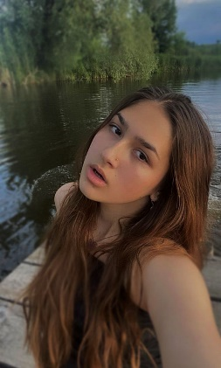
Рачинська Валерія
ПРЕЗИДЕНТ
Учнівське самоврядування грає дуже важливу роль у житті школи.
З його допомогою кожен може реалізовувати себе,
а також розвивати лідерські якості, які обов’язково знадобляться у житті.
Я слідкую за функціонуванням усіх комісій школи.
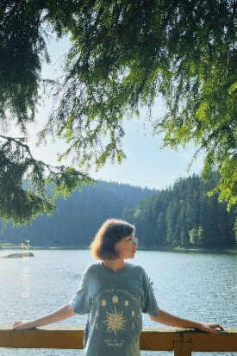
Намагаюсь вдосконалити процес роботи учнівського самоврядування.

Комісія культури і дозвілля:
Слівінська Поліна 8-А
Комісія дозвілля об’єднує відповідальних за культурно масову роботу по класах.
Нашим завданням є організація та проведення свят, вечорів відпочинку,
зустрічей з цікавими людьми, допомога в організації дозвілля на рівні класу.
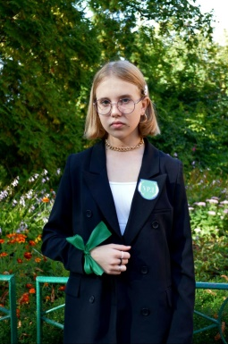
Навчально-пізнавальна комісія:
Сятковська Олександра
Наше завдання –допомагати
учням у навчанні. Ми намагаємось зробити процес навчання цікавішим та захоплюючим.
Для цього наша комісія організовує і проводить інтелектуальні вечори,
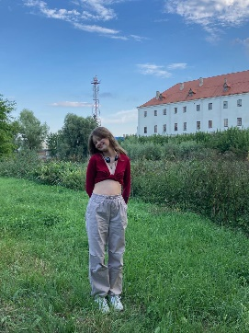
інтерактивні та пізнавальні конкурси.

Інформаційна:
Гайбонюк Софія 7-Б
Наша комісія проводить тематичні інформування у класах.
Часто проводимо дискусійні вечори на інтелектуальні теми для школярів.
Ми присутні на всіх заходах і пишемо про них у соцмережах.
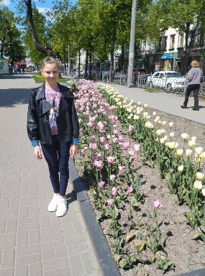
назвою «Майбутнє починається сьогодні»
Волонерська комісія:
Глух Анна 7-А
Ми – волонтери, допомагаємо усім, кому потрібна наша допомога. На початку року ми збираємось та вирішуємо найголовніші для нас питання, а також втілюємо їх у реальність.
Ми створили проект «Разом ми зможемо все».Наприклад, ми організовуєма благодійні ярмарки
для учнів школи-інтернату, а також допомагаємо людям похилого віку.

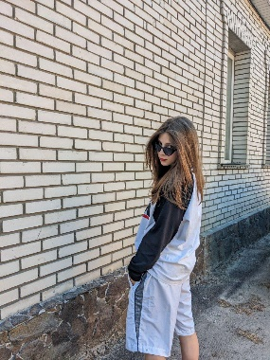
Спортивно-туристична комісія:
Левченко Софія 9-А
Робота цієї комісії полягає у проведенні спортивних акцій, турнірів, туристичних змагань і походів. Голова комісії повинен мати організаційні здібності, хорошу фізичну форму і бути прикладом для інших учнів. Члени повинні проявляти активність у різних спортивно-туристичних, екологічних акціях, здійснювати нагляд за фізичною формою учнів та станом здоров’я. пропагувати здоровий спосіб життя.

